
Le 25 juin 2020,
Objet : préparatifs de rentrée.

Aux enfants et parents d’élèves des futurs CM2,

A la rentrée de septembre, je serai très heureuse de t’accueillir dans la classe des CM2. Cette année est une année importante et le dernier cap avant la rentrée en sixième. C’est pourquoi, je t’invite à prendre un petit temps quotidien de lecture et de révisions (par le biais du cahier de devoirs de vacances par exemple).

Vous trouverez ci-joint la liste des fournitures à apporter le jour de la rentrée. Il n’est pas toujours nécessaire de racheter neuf. Si le matériel est en bon état et fonctionnel, n’hésitez pas à le réutiliser. Les cahiers sont fournis par l’école.
_{Une trousse comprenant :}
- 4 crayons bics assez fins (1rouge, 1noir, 1vert, 1bleu) (Je n’autorise pas les gros crayons 4 en 1, ni les crayons encres spéciales fluo, paillettes ou autres…)
- un stylo plume « encre bleue » (si votre enfant l’utilise proprement).
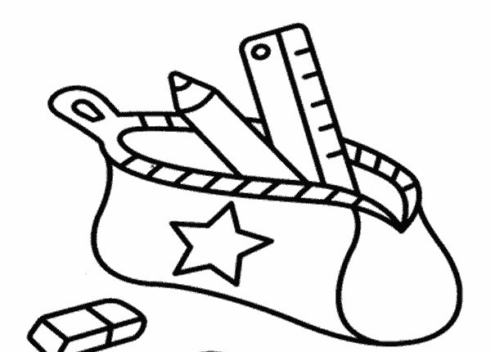
-un effaceur,
-une gomme,
-une colle en bâton,
-un crayon de bois,
-un porte-mine,
-un feutre effaçable (pour ardoise)
-un taille-crayon
-deux surligneurs (fluos)
Le blanco ne sera pas autorisé en classe.
Important : Prévoyez des recharges de colle et des feutres effaçables à la maison : ils s’usent vite !
^{Une autre trousse comprenant :}
Des crayons de couleur, des crayons feutres, une paire de ciseaux, un compas en bon état.
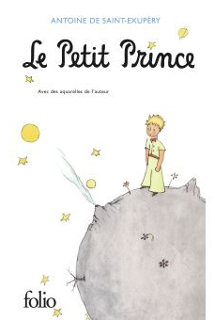
-un agenda (et non un cahier de texte)
-une règle en plastique de 30 cm. (pas de règles « flex » qui se tordent ou de règles en alu)
-une équerre
-un petit chiffon
-une ardoise blanche
-une boîte de mouchoirs en papier, qui serviront toute l’année à toute la classe.
- un porte-vue vide
- prévoir du papier transparent pour couvrir les livres et cahiers.

Cette année, j’ai fait le choix de demander aux familles de fournir un grand classique de la littérature française que nous étudierons en classe lors de la première période.
Nous étudierons cette année le Petit Prince de St Exupéry (format poche édition Folio)
Avant d’acheter neuf, n’hésitez pas à demander autour de vous.
Je demanderai aux enfants de rapporter leurs porte-vues de règles français/maths (ne pas le vider svp) ainsi que leur cahier de catéchèse et d’anglais. Nous les réutiliserons.

Bons préparatifs et très bonnes vacances à tous ! 
Lucie BOUGRAS

